Pedido de Informação nº.04/2021.

Cambé, 30 de agosto de 2021.

Exmo. Senhor Presidente da Câmara Municipal de Cambé, do Estado do Paraná

O Vereador que este subscreve, no uso de suas atribuições legais, requer encaminhamento de ofício ao Exmo. Senhor Prefeito Municipal para que preste as informações necessárias pertinentes ao pedido de informação.

Considerando que na última semana a Prefeitura de Rolândia denunciou publicamente o despejo de Moradores de Rua de Cambé em seu Município, solicito para que a Prefeitura de Cambé, através do órgão competente, envie esclarecimentos para essa casa sobre o caso, bem como, informe quem foram os responsáveis pelo ocorrido e quais as providências estão sendo tomadas acerca disso.

Atenciosamente

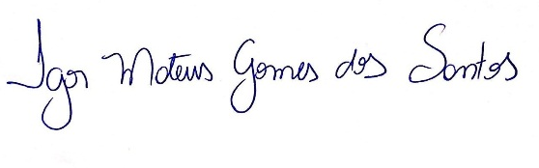
Igor Mateus Gomes dos Santos
Vereador

